Полномочия Роспотребнадзора, относящиеся к вопросам по защите прав потребителей
Федеральная служба по надзору в сфере защиты прав потребителей и благополучия человека осуществляет следующие полномочия:
- осуществляет надзор и контроль за исполнением обязательных требований законодательства РФ в области обеспечения санитарно-эпидемиологического благополучия населения, защиты прав потребителей и в области потребительского рынка, в том числе;
- федеральный государственный санитарно-эпидемиологический надзор за соблюдением санитарного законодательства;
- федеральный государственный надзор за соблюдением законов и иных нормативных правовых актов РФ, регулирующих отношения в области защиты прав потребителей;
- федеральный государственный надзор за соблюдением правил продажи отдельных предусмотренных законодательством РФ видов товаров;
- федеральный государственный надзор за качеством и безопасностью муки, макаронных и хлебобулочных изделий при осуществлении закупок указанной продукции для государственных нужд;
- федеральный государственный надзор за качеством и безопасностью муки, макаронных и хлебобулочных изделий при ввозе (вывозе) указанной продукции на территорию Российской Федерации;
- государственный контроль за соблюдением требований о включении информации о классе энергетической эффективности товара, иной обязательной информации об энергетической эффективности в техническую документацию;
- государственный контроль за соответствием информационной продукции, реализуемой потребителям, требованиям законодательства РФ в сфере защиты детей от информации, причиняющей вред их здоровью и (или) развитию.
ТЕЛЕФОН ГОРЯЧЕЙ ЛИНИИ
8-800-555-49-43
Государственная информационная система защиты прав потребителя (ГИС ЗПП)
Созданный Роспотребнадзором в 2016г. Государственный информационный ресурс в области защиты прав потребителей (www.zpp.rospotrebnadzor.ru) является потенциально мощным драйвером роста потребительской осведомленности о собственных правах и обязанностях, о недобросовестных практиках, некачественных товарах, о субъектах национальной системы защиты прав потребителей.
На данном портале размещена вся нормативная база по защите прав потребителей, включая международные и региональные правовые акты, находящиеся на обсуждении законопроекты.
В открытом доступе опубликована информация по всем органам и организациям Роспотребнадзора, а также общественным объединениям по защите прав потребителей, оказывающим консультативную и информационную поддержку.
В открытом доступе публикуются сведения о случаях нарушения требований технических регламентов с указанием конкретных фактов несоответствия продукции обязательным требованиям.
Каждый потребитель может ознакомиться с многочисленными памятками, обучающими видеороликами, образцами претензионных и исковых заявлений. Также размещена вся информация о судебной практике Роспотребнадзора в сфере защиты прав потребителей.
По состоянию на конец 2017 г. в модулях государственного информационного ресурса в области защиты прав потребителей размещено (опубликовано) 45 219 материалов в 7-ми основных модулях.

СТРУКТУРА ГИС ЗПП
Для удобства использования информации, размещенной в ГИС ЗПП, ресурс структурирован. Сведения в ГИС ЗПП размещаются в 9 разделах (модулях):
- Справочник потребителя
- Советы по здоровому питанию
- Нормативные правовые акты
- Информационно-аналитические материалы
- Органы и организации в сфере защиты прав потребителей
- Результаты проверок
- Продукция, не соответствующая обязательным требованиям
- Судебная практика.
- Новости
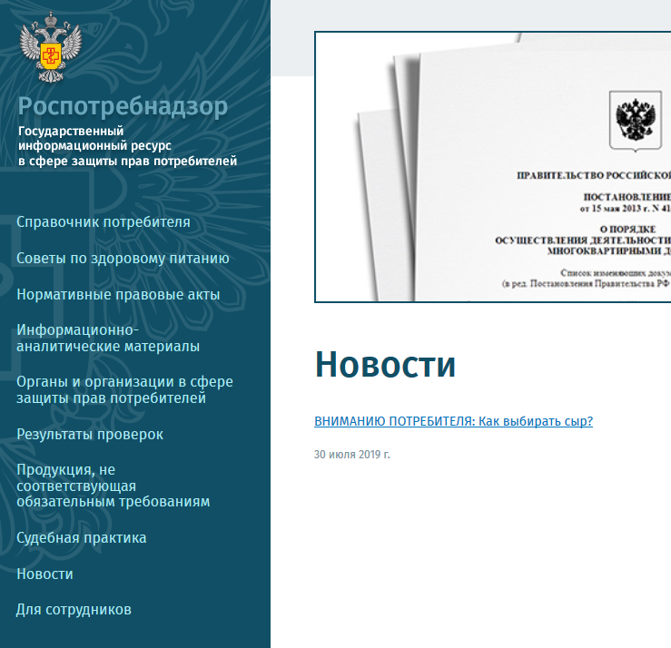

СПРАВОЧНИК ПОТРЕБИТЕЛЯ.
Данный раздел содержит алгоритм действий потребителя при возникновении спорных ситуаций, примеры рассмотрений типовых конфликтных ситуаций, примерные формы документов по различным видам деятельности (претензии, исковые заявления и др.), ответы на часто задаваемые потребителями вопросы, связанные с приобретением товаров и заключением договоров на оказание услуг (выполнение работ).
Для удобства использования потребителем данного справочника информация разбита на следующие рубрики:
- «Актуальная информация»;- «Памятки»;
- «Примерные формы документов»;- «Видеоматериалы»
- «Ответы на вопросы».
Все материалы в данных рубриках разделены по сферам потребительского рынка, например: розничная торговля, финансовые, бытовые, транспортные и др. услуги, услуги ЖКХ, общественного питания и др.
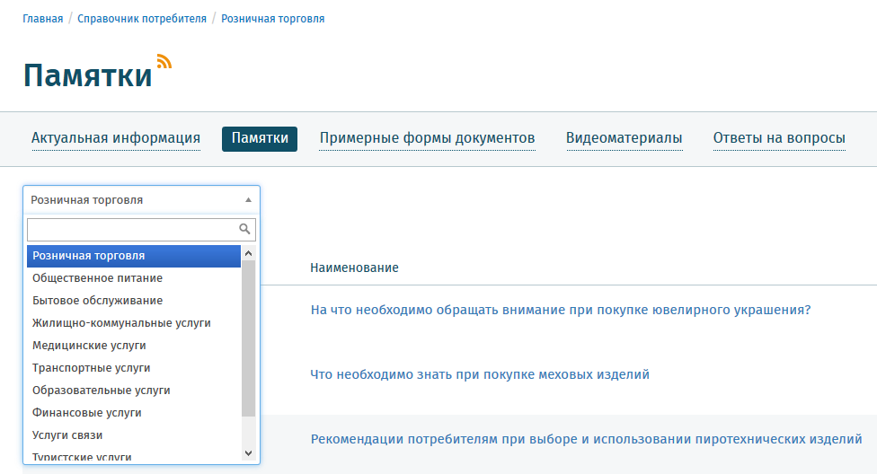

«ВИРТУАЛЬНАЯ ПРИЕМНАЯ»
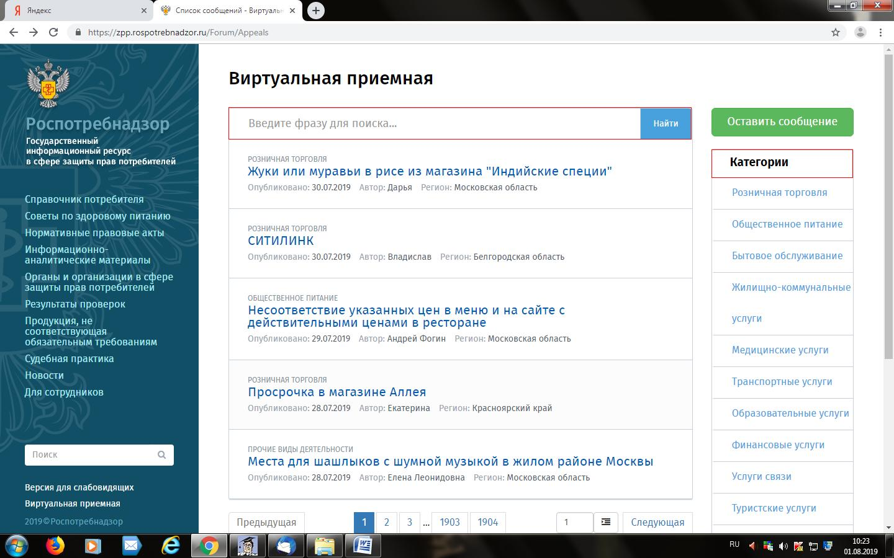
С целью оперативного общения между потребителями и специалистами Роспотребнадзора функционирует модуль «Виртуальная приёмная» ГИС ЗПП, в котором граждане размещают вопросы, касающиеся сферы защиты прав потребителей, качества и безопасности товаров, оказания работ и услуг. Любой гражданин может задать интересующий его вопрос, и получит ответ в течение следующих 3 –х суток, а также существует возможность поиска интересующего вопроса, по ключевым фразам. Данный раздел достаточно прост в использовании, и является отличным инструментом взаимодействия надзорного органа и граждан, в вопросах касательно защиты прав потребителей.

КАК ПОЛУЧИТЬ ИНФОРМАЦИЮ ПО ФАЛЬЦИФИЦИРОВАННЫМ ПРОДУКТАМ.
Информация о фактах нарушения требований технических регламентов, о результатах проверок соответствия товаров, работ, услуг, сведения о проводимом учете и анализе случаев причинения вреда жизни и здоровью потребителей, окружающей среде и имуществу потребителей, также отражены на информационном ресурсе ГИС ЗПП, находятся в открытом доступе, и любой гражданин может сделать запрос, для поиска продукции или юридического лица, если считает, что имеются нарушения, либо товар не соответствует по качеству!
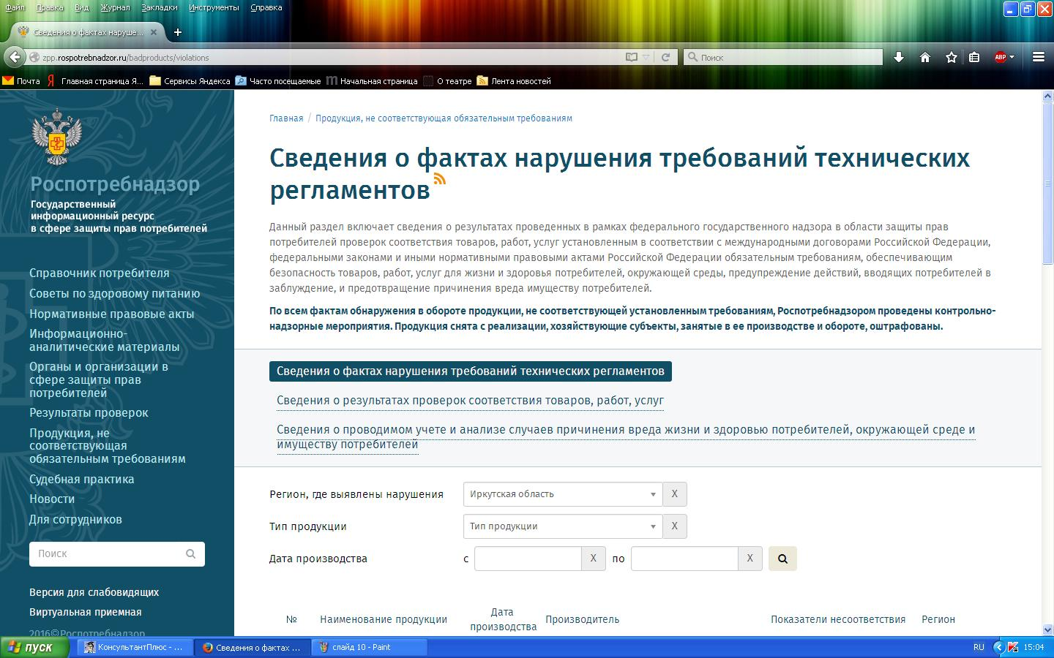
Также же, в данном разделе, можно выбрать конкретный субъект РФ, категория товаров, а также дату ее производства, для проверки товара

